# Malmös och Gävles elektroniska presentkort knyter konsumenten till stadskärnan

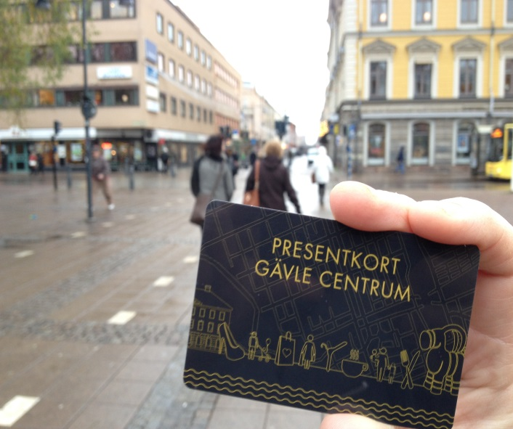VISAs presentkort, sk pre-paid kort, är ett fullt fungerade VISA-kort som du kan använda både i fysiska butiker och på nätet, precis som ett vanligt betalkort. Internationellt har det fått stor spridning, och har nyligen även kommit till Sverige. Retain24 har haft stor framgång under det gångna året med dessa kort som säljs via det egna dotterföretaget Presend. Två av de städer som lanserade ett eget presentkort inför julhandeln 2013 var Malmö och Gävle. Vi har pratat med **Daniel Swärd, centrumsamordnare i Gävle,** och **Pia Sandin, VD för Malmö Citysamverkan**, för att höra hur lanseringen gått och om de har några tips att dela med sig av.

## Vad var anledningen till att ni bestämde er för att ge ut ett eget presentkort?

**Gävle:** Det är bland annat ett motdrag mot det externa köpcentrum som ligger strax utanför stan som har ett eget presentkort. Presentkortet är ett bra verktyg för att knyta konsumenten till centrum, samtidigt som det ökar medlemsvärdet för de som har anknytning till oss.

**Malmö:** Vi har haft tankarna i flera år, men inte hittat lämpligt system. Syftet med presentkortet är att kunna ge konsumenterna ett ”allt-i-ett-kort”(vårt kort gäller hos butiker, caféer, restauranger, hotell, frisörer, hudvård, bio m.m.) och samtidigt främja konsumtionen i just stadskärnan.

## Hur har det mottagits av butiksinnehavarna?

**Gävle:** Över förväntan. De affärsinnehavare som går med i presentkortsprogrammet ser presentkortet som ett bra verktyg för att knyta konsumenter och kapital till Gävle centrum. Vi hade satt ett mål att vi ville ha 70 affärsidkare vid starten. Det överträffades och vi hade redan vid starten 100 olika ställen där man kunde lösa in presentkortet och då ska man komma ihåg att företagen är med och finansierar detta via en månadsavgift.

**Malmö:** Mycket väl. Vi lanserade kortet med försäljning från kontoret i mitten av november och gjorde då även ett utskick till företag om vårt presentkort som julklapp. I slutet av november var över 300 butiker aktiverade för att ta emot presentkortet.

Varför föll valet på Presend?  
**Gävle:** Att valet föll på Presend var för att det är väldigt enkelt att lägga till olika företag och branscher som kortet ska gälla i utan att det krävs några ytterligare avtal samt prisbilden.  
**Malmö:** Det var ett system som var förhållandevis enkelt att implementera.

## Hur har ni marknadsfört presentkortet?

**Gävle:** I och med att det är en ny produkt var det viktigt att snabbt få upp kännedomen och gå ut och informera gävleborna om att vi lanserat presentkortet. Den största mediasatsningen vi gjorde var att gå lokalt i TV4 och Kanal 7. Sen var vi med och sponsrade en julkalender med erbjudanden som vi har här i Gävle, där presentkortet fanns i en av luckorna. Vi sponsrade också en talangjakt där första priset delades ut i form av ett Gävle centrum-presentkort. Vi hade även ett samarbete med en lokal bilhandlare, där vi stripade en av deras miljöbilsmodeller med presentkortet som vi placerade under granen på stora torget.

**Malmö:** Vi lanserade vårt presentkort tätt inpå julen, och då var vi därför väldigt aktiva med vår kommunikation. Dels har vi gått med annonser i sydsvenskan i flera omgångar. Vi hade även ett samarbete med radiokanalen Fun Radio som hjälpte oss att spela in spottar som gick flera gånger om dagen. Vi har delat ut kassavippor, flyers och dörrdekaler till alla butiker, och satt stora skyltar i P-husen nere i city. Dessutom utnyttjade vi tre tomma lokaler genom att sätta upp enorma bilder på deras skyltfönster. Vi gjorde även ett utskick till 3 000 företag i regionen där vi marknadsförde presentkortet som den perfekta presenten till personalen.

Vi hade en tävling kallad CityJakten under perioden 15 nov – 1 dec. Man tävlade om en lyxig shoppingdag och ett Malmö City-presentkort laddat med 20 000 kr.

Vi var även mycket aktiva på sociala medier. Där hade vi dels en egen tävling där man skulle dela med sig av sitt finaste julfoto, och där fick vinnaren ett presentkort laddat med 5 000 kr. Vi hade också sponsrade inlägg om CityJakten och gjorde även reklam för presentkortets försäljningsställen.

## Hur har försäljningen motsvarat era förväntningar/målsättningar?

**Gävle:** Vi har både överträffat de mål som vi satt för antalet anslutna butiker och antal sålda presentkort. Vi är otroligt stolta och glada för det gensvar vi fått i Gävle för vårt presentkort på så kort tid. Vi ser att det är en väldigt populär produkt och försäljningen tickar på även nu i januari. Vi har även fått några fastighetsbolag som köper vårt presentkort för att ge till nya hyresgäster som en välkomstgåva.

**Malmö:** Vi hade sagt att vi måste minst ha 300 deltagande verksamheter vilket vi överträffade, och oss veterligen är det Sveriges bredaste presentkort som gäller på flest ställen.

## Har ni några tips att dela med er från julhandeln 2013?

**Gävle:** Använda er av flera försäljningsställen och underskatta inte den personliga kontakten. Vi säljer vårt presentkort i två olika automater ute på stan och även på ett servicecenter, och på hemsidan säljer vi till företag. Vi satte in presentkortsvärdar som stod vid automaterna vilket minskade på trycket på servicecentret, för det blev ganska hårt när julhandeln väl drog igång på allvar.

**Malmö:** Var ute i god tid med implementeringen av ert presentkort så att ni kan planera marknadsaktiviteter i tid.

## Hur ser ni på 2014?

**Gävle:** Julen kommer att vara den klart största försäljningsperioden, men vi tror även att vi kommer se att försäljningstoppar vid andra högtider så som alla hjärtans dag, mor- och farsdag m.m.   
**Malmö:** Vi ser fram emot ett aktivt 2014 gällande presentkortet och startar året genom att delta på mässan Bröllopsfeber i Malmö 1-2 februari. Brudparet kan önska sig presentkortet av sina gäster och sedan inte bara glädja sig åt presenterna utan även upplevelsen av att få välja bland det stora utbudet av husgeråd, möbler och inredning, smycken, romantiska middagar, hotellövernattningar och resor. Året fortsätter med marknadsföring för konfirmationer, student och självklart även julen 2014 då vi kommer att ligga långt före med planeringen.